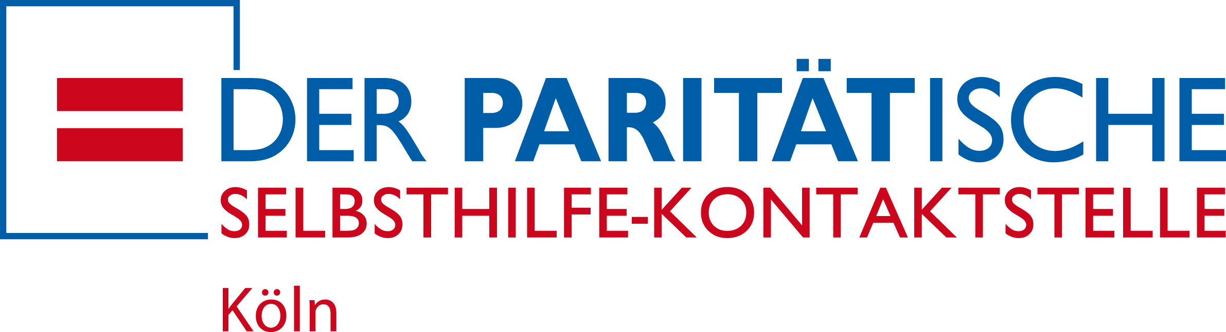

PRESSEMITTEILUNG

Gehörlos und suchtkrank – Gründung einer neuen Selbsthilfegruppe

Am Montag, 24.8.2009, 18.00 Uhr findet das Gründungstreffen der ersten Kölner Selbsthilfegruppe für hörgeschädigte Alkoholabhängige und Angehörige statt. Gründungsort ist das Blaukreuz-Zentrum in der Piusstraße 101, 50823 Köln (Ehrenfeld).
„Gehörlose, schwerhörige bzw. ertaubte Alkoholiker und ihre Familien benötigen genauso Hilfe und Behandlung wie hörende Suchtkranke“, sagt der selbst hörgeschädigte Initiator der Gruppe. Während es für hörende Alkoholkranke und ihre Familien inzwischen viele Behandlungs- und Unterstützungsangebote – auch Selbsthilfegruppen – gibt, sind die Angebote für Menschen, die sich über Gebärdensprache verständigen dünn gesät. Bundesweit sind lediglich sechs entsprechende Selbsthilfegruppen bekannt.
Er ist überzeugt: „Der angstfreie Austausch in einer Gruppe von Gleichbetroffenen ist ein wichtiger Schritt raus aus der Isolation, um sich selbst zu finden und mehr Verantwortung zu übernehmen, um schließlich ohne Alkohol zu leben.“

Dies war Anlass für den Initiator, gemeinsam mit der Diplompsychologin Johanna Schroth, die beim Integrationsfachdienst Köln (IFD gGmbH) gehörlose Menschen in Gebärdensprache berät, über die Gründung einer Selbsthilfegruppe in Köln nachzudenken und auf die Selbsthilfe-Kontaktstelle zu zugehen.
Johanna Schroth: „Ich erfahre häufig in der Beratung, dass Ratsuchende Angst vor Klatsch und Tratsch in der Gemeinschaft der gehörlosen Menschen haben. Die Gruppe soll ein sicherer Ort sein, um vertraulich über sehr persönliche Themen zu sprechen.“

Die Gruppentreffen finden in den Räumlichkeiten des Blauen Kreuzes statt.
Heinz Klement vom Blauen Kreuz: “Wir stellen gerne unsere Räume zur Verfügung und natürlich kann die Gruppe jederzeit auf unser Wissen und unsere Erfahrung zurückgreifen.“

Neben den Gruppentreffen sind gemeinsame Freizeitangebote ins Auge gefasst und ein Austausch mit den wenigen anderen Gruppen für hörgeschädigte, suchtkranke Menschen.
In der Gruppe wird gebärdensprachlich kommuniziert.
Beim ersten Treffen sind Dolmetscher anwesend.

Interessierte wenden sich an:
Selbsthilfe-Kontaktstelle Köln
Yvonne Oertel
Marsilstein 4-6
50676 Köln

Tel.:0221-951542-23
Fax 0221- 95154242

E-Mail: oertel@paritaet-nrw.org
Internet: www.selbsthilfekoeln.de

